«СОГЛАСОВАНО» « УТВЕРЖДАЮ»
Начальник Управления Заведующий МДОАУ
Образования Администрации «Детский сад № 48
г. Орска «Гномик» г. Орска «____»__________20___г. «___»______20___г. ________ Г.К.Кухтинский. _____ М.А.Вискова

«СОГЛАСОВАНО»
Начальник ОГИБДД
УМВД России по г. Орску
подполковник полиции
«___»_________20___г.
________ А.В. Рязанцев

ПАСПОРТ
дорожной безопасности
муниципального дошкольного образовательного автономного учреждения «Детский сад
№ 48 общеразвивающего вида с приоритетным осуществлением художественно-эстетического развития воспитанников «Гномик» г. Орска»

2014 г.

Общие сведения
Муниципальное дошкольное образовательное автономное учреждение «Детский сад №48 общеразвивающего вида с приоритетным осуществлением художественно-эстетического развития воспитанников
«Гномик» г. Орска »
Тип ОУ дошкольное
Юридический адрес:462422, Россия, Оренбургская область город Орск ул. Советская 88
Фактический адрес: 462422, Россия, Оренбургская область город Орск ул. Советская 88
Руководитель ДОУ:
Заведующий Вискова Марина Анатольевна телефон: 26-64-21

Ответственные работники муниципального органа образования:
Специалист Управления Образования Крупина Е. В. телефон: 25-55-57

Ответственные от Госавтоинспекции: ст. инспектор группы по пропаганде БДД ОБ ДПС ГИБДД УМВД России по г. Орску капитан полиции Макаров О. А. телефон 30-81-95, 26-64-18

Ответственные работники за мероприятия по профилактике детского травматизма: по приказу № 3 от 13.03.2014 г старший воспитатель, Пугачева Татьяна Владимировна, телефон: 26-64-21, 89058999576

Руководитель или ответственный работник дорожно-эксплуатационной организации, осуществляющей содержание УДС:
УЖКХ Администрации г. Орска , 25-30-97

Руководитель или ответственный работник дорожно-эксплуатационной организации, осуществляющей содержание ТСОДД: не определен
Количество воспитанников: 113 чел.
Наличие уголка БДД: Имеется в группах, 3.
Наличие класса по БДД: нет.
Наличие авто городка (площадки) по БДД: имеется во дворе детского сада
Наличие автобуса в ОУ: нет
Владелец автобуса: нет
Режим работы в ДОУ: все группы работают с 7.00 до 19.00 при 12-часовом пребывании ребенка в МДОАУ.
Телефоны оперативных служб:
1) Отдел полиции Советского района по г. Орску № 2 УМВД России по г. Орску - 29-53-00;
2)Служба спасения - 21-59-11;
3) Скорая медицинская помощь - 03;
4) ГИБДД УМВД России по г. Орску – 26-63-63

Содержание

1. Общие сведения;

2. План-схемы ОУ:

1) район расположения ОУ, пути движения транспортных средств и детей;

2) организация дорожного движения в непосредственной близости от образовательного учреждения с размещением соответствующих технических средств, маршруты движения детей;

3) пути движения транспортных средств к местам разгрузки/погрузки и рекомендуемые пути передвижения детей по территории образовательного учреждения;

План-схема района расположения МДОАУ № 48, пути движения транспортных средств и детей (воспитанников)

32
Ул. Энгельса
Ул. Л.Толстого
49\79

67
СОШ № 49 69

75
71
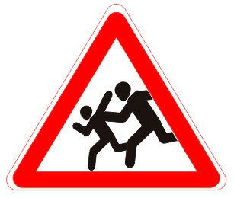

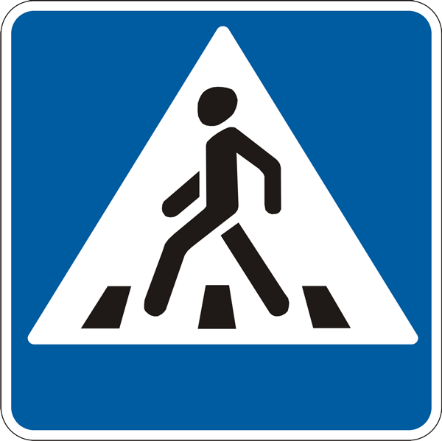

Ул. Советская

53
82
78
86
84
МДОАУ №48
88\36

1

55

34

-направление движения детей; - направление движения транспортного потока
Схема организации дорожного движения в непосредственной близости от образовательного учреждения с размещением соответствующих технических средств, маршруты движения детей

Ул. Энгельса
Ул. Л.Толстого

СОШ № 49 69

Ул. Советская



МДОАУ №48
88\36

направление движения детей от остановок маршрутных транспортных средств
- направление движения транспортного потока - остановочный пункт
Пути движения транспортных средств к местам разгрузки/погрузки и рекомендуемые пути передвижения детей по территории
МДОАУ № 48 г. Орска

МДОАУ № 48

- въезд/выезд грузовых транспортных средств

- движение воспитанников на территории образовательного учреждения

- место разгрузки/погрузки

- ограждение детского сада

